4. ИЗМЕРЕНИЯ ЭЛЕКТРИЧЕСКИХ ВЕЛИЧИН

4.1. Стрелочные электроизмерительные приборы

Электромеханические приборы разделяются на следующие группы магнитоэлектрические, электромагнитные, электродинамические, электростатические, индукционные и т.д.
Приборы магнитоэлектрической системы применяют для измерений в электрических цепях постоянного тока. Они имеют малую чувствительность к внешним магнитным полям, характеризуется малым собственным потреблением электрической энергии.
Приборы электромагнитной системы используют для измерений в электрических цепях постоянного и переменного токов. Эти приборы могут использоваться на большие токи, что избавляет их от применения шунтов и трансформаторов. Однако они имеют неравномерную шкалу, относительно невысокую точность, на показания приборов существенное влияние оказывают внешние магнитные поля.
Приборы электродинамической системы применяют чаще всего в цепях переменного тока. Электроизмерительные приборы этой системы характеризуются наибольшей точностью и чувствительностью в сравнении с другими приборами, применяемыми в цепях переменного тока, их изготавливают главным образом в виде приборов класса точности 0,2 и 0,5. Вместе с тем на показания приборов электродинамической системы значительно влияет внешние поля, они имеют большой собственный расход электрической энергии. Разновидностью приборов электродинамической системы являются приборы ферродинамической системы, в которых катушки снабжены стальными сердечниками, что делает их показания практически независимыми от внешних магнитных полей.
Приборы индукционной системы применяют главным образом в качестве однофазных и трехфазных счетчиков переменного тока имеющих классы точности 1,0; 2,0; 2,5.
Структурную схему аналогового электромеханического прибора в общем виде можно представить как:
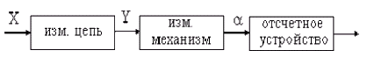
Измерительная цепь – обеспечивает преобразование электрической величины Х в промежуточную электрическую величину Y, функционально связанную с величиной Х и пригодную для непосредственной обработки измерительным механизмом.
Измерительный механизм – основная часть прибора, предназначенная для преобразования электромагнитной энергии в механическую, необходимую для создания угла поворота a.
Отсчетное устройство – состоит из указателя, связанного с измерительным механизмом и шкалы.
Указатели – бывают стрелочные (механические) и световые.
Шкала – совокупность отметок, представляющих ряд последовательных чисел вдоль какой либо линии.
По типу измерительного механизма приборы делятся на:

 | магнитоэлектрический механизм;
 | магнитоэлектрический механизм логометрического типа;
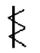 | электромагнитный механизм;
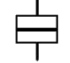 | электродинамический механизм;
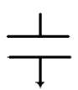 | электростатический механизм:

Общие технические требования ко всем электроизмерительным приборам нормируются ГОСТ 22261-82.
Условные обозначения определены в ГОСТ 23217-78.
Приборы магнитоэлектрического типа.
Общее устройство прибора электромагнитного типа показано на рисунке:
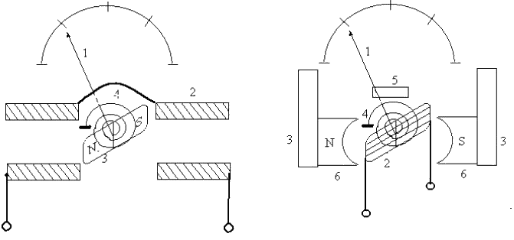
a | б
Рис. 4.1 Прибор электромагнитного типа
На рисунке а показана схема магнитоэлектрического механизма с подвижным магнитом, а на рисунке б- с неподвижным магнитом.
На рисунке приняты следующие обозначения:
стрелка; 2- катушка; 3- постоянный магнит; 4- пружина; 5- магнитный шунт; 6- полюсные наконечники.
Вывод уравнения шкалы прибора.
Уравнением шкалы называется математическая зависимость, дающая связь между измеряемой величиной и углом отклонения стрелки прибора.
Обозначим потокосцепление, связанное с катушкой как , тогда:
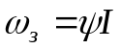, где 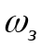 — энергия электромагнитного поля запасенной в измерительном механизме, I — величина тока, протекающего по катушке.
Если катушка имеет n витков, длина и ширина катушки соответственно l и b, магнитная индукция пронизывающая катушку –В уравнение для потокосцепления в полном виде можно записать как:
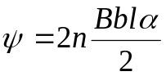 или 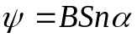 где S активная площадь катушки.
Подставив эти уравнения в уравнение для статики получим:
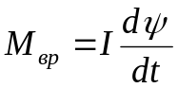
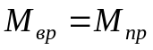
После подстановки имеем:

Тогда установившийся угол отклонения 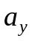 можно записать как:
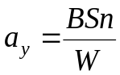 или 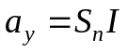
где 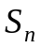- чувствительность прибора.
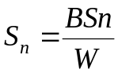
Уравнение шкалы показывает, что шкала магнитоэлектрического измерительного механизма - линейна.
Следует отметить, что подвижная часть магнитоэлектрического механизма обладает относительно большим моментом инерции. Поэтому при включении в цепь переменного синусоидального тока, среднее значение которого за период равно нулю, средний вращающий момент также равен нулю. Следовательно, данный механизм, примененный непосредственно может измерять только постоянные токи.

Магнитоэлектрический механизм логометрического типа.

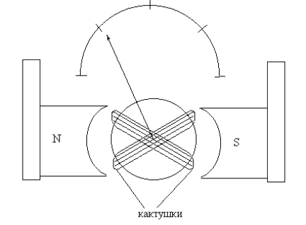
Рис. 4.2 Магнитоэлектрический механизм логометрического типа
Механизм устроен следующим образом: первая и вторая катушки формируют вращающие моменты М₁ и М₂ направленные всегда встречно друг другу.
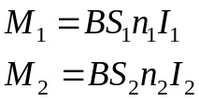
Индексами 1- обозначены параметры, относящиеся к первой катушке, а индексами 2- ко второй.
Если моменты окажутся равными, тогда можно записать:
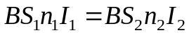
Откуда можно записать уравнение шкалы магнитоэлектрического логометра.
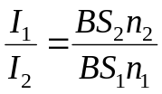 или 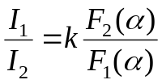
Применяются логометрические механизмы, например в омметрах.
Необходимо отметить, что в некоторых типах логометров в отключенном состоянии стрелка может находиться в произвольном положении.
Достоинства магнитоэлектрических приборов:
Большой вращающий момент при малых токах, высокие классы точности, малое самопотребление.
Недостатки магнитоэлектрических приборов:
Сложность конструкции, высокая стоимость, невысокая перегрузочная способность.

Приборы сравнения.

Приборы сравнения предназначены для непосредственного сравнения измеряемой величины с величиной, значение которой известно (с мерой). Приборы сравнения могут работать в двух режимах: в равновесном режиме и в неравновесном режиме. Структурные схемы приборов сравнения приведены на рисунке.
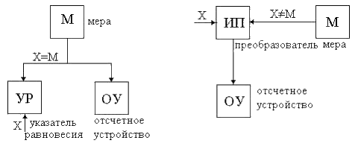
Рис. 4.3 Структурные схемы приборов сравнения
При работе в равновесном режиме (слева) измеряемая величина Х полностью компенсируется воздействием меры. Значение меры или ее части, необходимой для компенсации величины Х, в процессе измерения определяется по отсчетному устройству.
В неравновесном режиме разность показаний между мерой и измеряемой величиной измеряется в отсчетном устройстве, шкала которого градуирована в единицах измеряемой величины.
В данном курсе будут рассмотрены мосты постоянного и переменного тока и компенсаторы.

Мосты постоянного тока.

Одинарный мост.

Одинарные мосты постоянного тока предназначены для измерения сопротивлений величиной от 10 Ом и более. Схема одинарного моста приведена на рисунке:
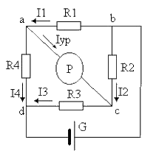
Рис. 4.4 Схема одинарного моста
Диагональ, обозначенная на рисунке bd- называется диагональю питания. В нее включен источник питания (батарея) G. Диагональ ас называется измерительной диагональю. В нее включен указатель равновесия (гальванометр) Р.
Выведем условия равновесия моста.
В равновесном режиме I_{ур}=0. Это условие выполняется когда:
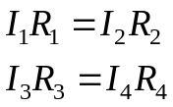
Из первого закона Кирхгофа, с учетом, что 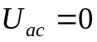 и 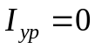 следует:
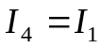 и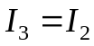. Принимая во внимание все вышесказанное можно записать:
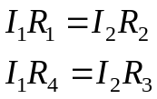 или 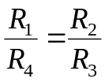. Выражение 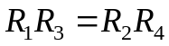 — является условием равновесия моста.
Чувствительность моста по току и по напряжению определяются как:
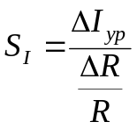 — чувствительность моста по току.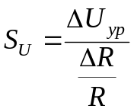 — чувствительность моста по напряжению.
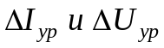 - изменение силы тока и напряжения в измерительной диагонали.
R/R- отношение изменения сопротивления плеча моста к полному сопротивлению этого плеча.
В частном случае, при R₁=R₂=R₃=R₄, чувствительность моста может быть записана как:
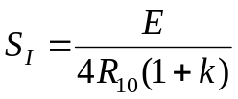 и 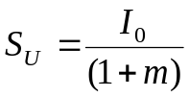.
R₁₀ - сопротивление R₁ при равновесии.
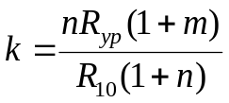, 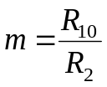, 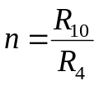, R_{ур} - сопротивление указателя равновесия.
В качестве практического примера приведены параметры моста Р-369.
Диапазон измеряемых сопротивлений: 10⁻⁴…1.11111*10¹⁰ Ом.
Класс точности в диапазоне до 10⁻³ Ом- 1 и при измерении сопротивлений от1 до 10³Ом класс точности- 0.005.

Двойные мосты постоянного тока.
Для точных измерений сопротивлений малой величины применяют двойные мосты. Схема двойного моста представлена на рисунке:
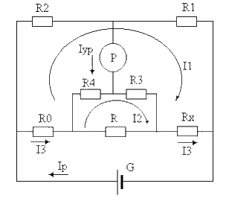
Рис. 4.5 Схема двойного моста
В процессе измерения измеряемое сопротивление R_{x} сравнивается с образцовым сопротивлением R₀.
Уравнения, поясняющие процесс измерения приведены ниже.
По второму закону Кирхгофа можно записать:
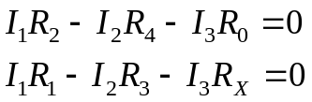
Для упрощения будем считать: R₁=R₃ и R₂=R₄.
Тогда уравнения можно переписать как:
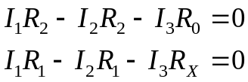
В результате сопротивление неизвестного резистора можно выразить следующим образом:
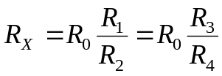;
Двойные мосты позволяют измерять сопротивления в диапазоне
10⁻⁸…1.11111*10¹⁰ Ом.
Класс точности прибора составляет 0.02 в диапазоне измерений
10⁻¹…10⁸ Ом и 2 в конце диапазона измерений.
Для питания моста используют источники тока или напряжения.

Мосты переменного тока.
Мосты переменного тока применяются для измерения, как активных, так и реактивных сопротивлений (емкостных и индуктивных).
Схема моста переменного тока приведена на рисунке.
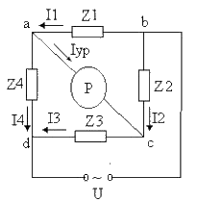
Рис. 4.6 Схема моста переменного тока
Уравнения, поясняющие принцип действия моста, записываются по аналогии с уравнениями, приведенными для одинарного моста постоянного тока, и имеют вид:
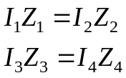
Из первого закона Кирхгофа, с учетом того, что 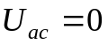 и 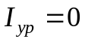следует:
I₄=I₁ и I₃=I₂. Принимая во внимание все вышесказанное можно записать:
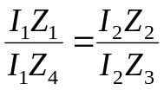 или 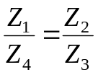. Выражение 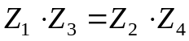 — является условием равновесия моста.
При работе на переменном напряжении эти уравнения должны быть записаны в показательной форме:
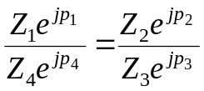 или 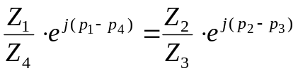.
Из этих уравнений следуют условия равновесия моста:
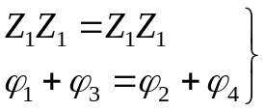Данная система уравнений показывает, что мост переменного тока может быть уравновешен только при определенном характере нагрузки и схеме включения сопротивлений в ветвях.

Автоматические мосты.
Рассмотрим работу автоматических мостов.
Автоматический мост выполнен на базе реверсивного двигателя, охваченного отрицательной обратной связью по току в измерительной диагонали.
Упрощенная схема такого моста приведена на рис.4.7.
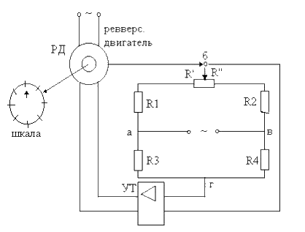
Рис. 4.7 Схема автоматического моста
Прибор работает следующим образом. К питающей диагонали ав подключен источник питания. В измерительную диагональ введены переменный резистор R и усилитель тока УТ. К выходу усилителя подключен реверсивный двигатель РД. Вал двигателя, с одной стороны управляет перемещением движка резистора R, а с другой стороны соединен со шкалой прибора. Усилитель тока подключен таким образом, чтобы при вращении двигателя сопротивления R’ и R’’ изменяясь уменьшали ток в измерительной диагонали бг. Если ток в диагонали бг будет равен нулю, управляющий сигнал на выходе усилителя исчезнет и двигатель остановится. Это состояние будет зафиксировано на шкале, которая проградуирована в единицах измеряемой величины. Если сопротивление в одном из плеч моста изменить - мост будет разбалансирован, в измерительной диагонали появится ток и процесс компенсации повторится.

Компенсаторы.
Компенсаторами называются приборы сравнения, в основу которых положен принцип компенсации Э.Д.С.
Применяются компенсаторы для измерения напряжений и Э.Д.С. с высокой точностью.
Схема компенсатора приведена на рис.4.8.
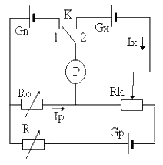
Рис. 4.8 Схема компенсатора
На приведенной схеме приняты следующие обозначения::
Gp- источник рабочего тока.
Gn- нормальный элемент.
Gx- источник измеряемого напряжения.
R- регулируемый резистор.
Ro образцовый резистор.
Rk- компенсационный резистор.
P- магнитоэлектрический гальванометр.
Если ключ К находится в положении 1, выполняется равенство:
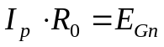.
Если ключ находится в положении 2, выполняется равенство:
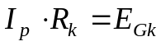.
Таким образом, можно сравнить напряжение неизвестного источника Gx c напряжением нормального элемента Gn. Это можно пояснить соотношением:
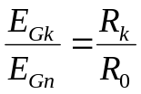. Следовательно: 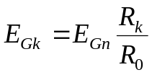.
По приведенной схеме работает, например, компенсатор Р 355. Он имеет класс точности 0.05…0.5 в пределах измерения напряжения 0.6…1500 мВ.
Для увеличения скорости измерений применяют автоматические компенсаторы. Одна из схем такого компенсатора показана на рис.4.9.
Схема работает следующим образом: В основе прибора лежит усилитель постоянного тока, охваченный обратной связью.
Если обозначить коэффициент усиления УПТ как s, можно записать:
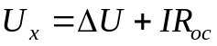 и 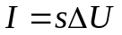. Отсюда можно вывести прямую зависимость между током, протекающим по микроамперметру и измеряемым напряжением.
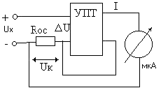
Рис. 4.9 Схема компенсатора
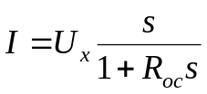.
Такие компенсаторы применяют для измерения малых напряжений, например на выходе.

4.2. Цифровые измерительные приборы

Импульсный способ представления информации.
По особенностям структуры временного представления все сигналы делятся на аналоговые, дискретные и цифровые.
Если физический процесс, порождающий сигнал (рис. 4.2.1, а), можно представить непрерывной функцией времени u(t), то такой сигнал принято называть аналоговым. Понятие аналоговый сигнал связано с тем, что его любое мгновенное значение аналогично закону изменения соответствующей физической величины во времени.
В метрологии широко применяются импульсные измерительные приборы, устройства и системы, действие которых основано на использовании дискретных сигналов, Простейшая математическая модель дискретного сигнала u_{т}(t) – это последовательность точек на временной оси, в каждой из которых заданы значения соответствующего непрерывного сигнала (рис. 4.2.1, б).
Разновидностью дискретных сигналов является цифровой сигнал. В нем дискретные значения сигнала u_{ц}(t) заменяются числами, чаще реализованными в двоичном коде, который представляют высоким (единица) и низким (нуль) уровнями напряжения (рис. 4.2.1, в).
Импульсное и цифровое представление сигналов широко применяют в цифровой измерительной технике. Устройства, с помощью которых формируются и обрабатываются импульсные сигналы, работают, как правило, в ключевом (импульсном) режиме. Ключевой режим работы усилительных приборов имеет ряд существенных преимуществ перед активным режимом, применяемом в аналоговых схемах. Основное преимущество – высокий, близкий к 90…95%, КПД импульсных устройств. В ключевом режиме достигается достаточно большая мощность во время действия импульсов при малом значении средней мощности, расходуемой в схеме. Поэтому импульсные и цифровые устройства обладают меньшими массой и габаритами, Транзисторы в импульсных и цифровых схемах либо закрыты, либо полностью открыты, поэтому на них рассеивается незначительная мощность и надежность устройств очень высока.
При этом аналоговый сигнал, отражающий реальный физический процесс, преобразуется в последовательность импульсных сигналов, пригодных для обработки цифровыми устройствами.
Устройства, преобразующие аналоговые величины в импульсный (цифровой) вид, называются аналого-цифровыми преобразователями (АЦП), а устройства обратного преобразования – цифроаналоговыми преобразователями (ЦАП).

u u_{T} u_{ц} 1 1 1 0 0 1

0 t 0 t 0 t
а) б) в)
Рис. 4.2.1. Сигналы: а – аналоговый; б – дискретный; в – цифровой

Общие характеристики цифровых измерительных приборов

Цифровым измерительным прибором (ЦИП) называется средство измерения, автоматически вырабатывающее дискретные сигналы измерительной информации, показания которого представлены в цифровой форме.
ЦИП имеют перед аналоговыми ряд преимуществ:
- Удобство и объективность отсчета измеряемых величин;
- Высокая точность результатов измерений;
- Широкий динамический диапазон при высокой разрешающей способности;
- Высокое быстродействие из-за отсутствия подвижных электромеханических элементов;
- Возможность автоматизации процесса измерения, включая автоматический выбор полярности и пределов измерения;
- Возможность использования новейших достижений микроэлектроники при конструировании и изготовлении;
- Высокая устойчивость к внешним механическим и климатическим воздействиям.
По виду измеряемых величин цифровые приборы делятся на:
- вольтметры и амперметры постоянного и переменного тока (напряжения);
- омметры и мосты постоянного и переменного тока;
- комбинированные приборы;
- измерители частоты, интервалов времени и фазового сдвига;
- специализированные ЦИП, предназначенные для определения времени срабатывания различных элементов и т.д.
Диапазон измеряемых посредством ЦИП величин обычно весьма широкий и разбивается на ряд поддиапазонов. Выбор нужного поддиапазона в процессе измерения производится вручную или автоматически. Измерение на выбранном поддиапазоне производится автоматически.
Разновидностями ЦИП, входящих в упомянутые группы, являются средства измерений с микропроцессорами, виртуальные приборы на основе компьютеров и цифровые осциллографы.
Наиболее важными техническими характеристиками ЦИП, определяющими возможность их использования для конкретной измерительной задачи, являются: пределы измерения, цена деления, входное сопротивление, быстродействие, точность, помехоустойчивость и надежность.
Цену деления шкалы ЦИП можно определить по формуле:
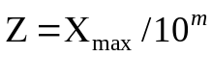,
где Х_{max} – максимальное значение предела измерения; m – число разрядов десятичного цифрового отсчета.
Для каждого предела измерения цена деления постоянна и определяет максимально возможную разрешающую способность для данного типа ЦИП.
Разрешающая способность ЦИП – это изменение цифрового отсчета на единицу первого (младшего) разряда. Иногда под разрешающей способностью понимают значение цены деления младшего (для многопредельных приборов) предела ЦИП.
Быстродействие определяется максимальным интервалом времени, необходимым для выполнения одного полного цикла измерения (для ЦИП это время измерения и время индикации) или преобразования (для АЦП) входной величины. Для ЦИП с равномерной временной дискретизацией этот интервал измерения определяется шагом дискретизации Δt, а быстродействие количеством – измерений (преобразований) в 1с, т.е. значение 1/(Δt).
Помехоустойчивость ЦИП – способность сохранять необходимую точность измерения при наличии различных помех. Устранить влияние помех, появляющихся вместе с сигналом на входных зажимах ЦИП, полностью нельзя. Поэтому помехоустойчивость численно характеризуется степенью подавления помех на входе ЦИП. Оценку помехоустойчивости ЦИП обычно вычисляют по отношению к аддитивным, т.е. суммирующимся с полезным сигналом, помехам.
ЦИП наиболее полно удовлетворяю основным требованиям, предъявляемым в настоящее время к измерительной аппаратуре, - высокая точность и быстродействие, автоматизация процессов измерения и обработки информации. Обобщенная структурная схема ЦИП показана на рис. 4.2.2.
ЦОУ
АЦП
ВУ
УУ
х
х'
Код
N

Рис. 4.2.2. Обобщенная структурная схема ЦИП
В цифровом приборе измеряемая величина х подается на входное устройство (ВУ), предназначенное для выделения ее из помех и масштабного преобразования. АЦП преобразует величину х' в код N, который подается на цифровое отсчетное устройство (ЦОУ), где индицируется в виде рядя цифр. Цифровые коды могут выводится и во внешние устройства, например в компьютер для дальнейшей обработки или хранения. Управляет работой ЦИП устройство управления (УУ) путем выработки и подачи определенной последовательности командных сигналов во все функциональные узлы прибора.
По способу преобразования входного сигнала ЦИП условно делятся на приборы прямого и уравновешивающего преобразования. В ЦИП прямого действия отсутствует цепь общей отрицательной обратной связи. Они обладают повышенным быстродействием , но прецизионные измерения возможны только лишь при высокой точности всех измерительных преобразователей, поэтому применяются редко. ЦИП уравновешивающего преобразования охвачен цепью общей обратной связи. Цепь отрицательной обратно связи представляет собой по существу цифроаналоговый преобразователь (ЦАП) выходного дискретного сигнала в компенсирующую величину х_{к} одной физической природы с измеряемой величиной х(t).
Погрешность ЦИП уравновешивающего преобразования, охваченных отрицательной обратной связью, практически не зависят от погрешностей преобразователей цепи прямого преобразования, а определяется в основном параметрами ЦАП. Поэтому в схемах ЦАП обязательно применяются элементы достаточно высокой точности и стабильности.
По характеру изменения во времени компенсирующей величины х_{к} ЦИП делят на приборы развертывающего и следящего уравновешивания. Примером ЦИП первого типа являются приборы, в которых значение компенсирующей величины х_{к} в каждом цикле измерения возрастает от нуля ступенями, равными шагу квантования Δ.
При идентичности величин х_{к}= х процесс уравновешивания прекращается и фиксируется результат измерения, равный числу ступеней квантования компенсирующей величины. Отсчет показаний обычно производится в конце цикла изменения величины х_{к}. При этом возникает динамическая погрешность Δ_{д}, обусловленная изменением измеряемой величины х(t) за интервал времени между моментами уравновешивания и отсчета.
В приборах следящего уравновешивания уровень компенсирующей величины не возвращается к нулю после достижения равенства с измеряемой величиной, остается постоянным. При изменении х величина х_{к} соответственно отрабатывает (отслеживает) это изменение так, чтобы разность х- х_{к} не превышала значение шага квантования Δ. Отсчет производится или в момент уравновешивания, или по внешним командам. Следящее уравновешивание сложнее в технической реализации, но при прочих равных условиях обеспечивает меньшую динамическую погрешность, которая не превышает шага квантования.
По виду выходного дискретного сигнала ЦИП и АЦП делятся на приборы с двоичной, десятичной и двоично-десятичной формами представления информации. Двоичная форма является самой зкономичной и используется в основном для представления информации в системных АЦП.

Цифровые вольтметры
Цифровые вольтметры (ЦВ) являются наиболее распространенными цифровыми приборами. Упрощенная структурная схема цифрового вольтметра представлена на рис. 4.2.3.
Рис. 4.2.3. Упрощенная структурная схема цифрового вольтметра
Входное устройство
Цифровое отсчетное устройство
Управляющее устройство
АЦП
u_{x}
U_{x}´
Код
N
Десятичная цифра
Входное устройство содержит делитель напряжения; в вольтметрах переменного тока оно включает в себя также преобразователь переменного тока в постоянный. АЦП преобразует аналоговый сигнал в цифровой, представленный цифровом кодом. Использование в АЦП двоично-десятичного кода облегчает обратное преобразование цифрового кода в десятичное число, отражаемое цифровым отсчетным устройством. Узлы схемы соединены с управляющим устройством.
По типу АЦП цифровые вольтметры могут быть разделены на четыре группы:
- кодоимпульсные (с поразрядным уравновешиванием);
- времяимпульсные;
- частотно-импульсные;
- пространственного кодирования.
В настоящее время цифровые вольтметры строятся чаще на основе кодоимпульсного и времяимпульсного преобразования.

Кодоимпульсные вольтметры.
В кодоимпульсных цифровых вольтметрах реализуется принцип компенсационного метода измерения напряжения. Упрощенная структурная схема такого вольтметра представлена на рис. 4.2.4.
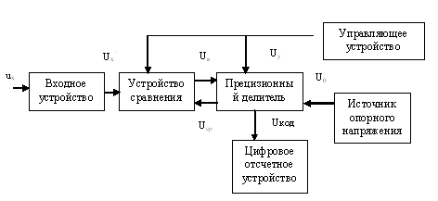
Рис. 4.2.4. Упрощенная структурная схема кодоимпульсного вольтметра
Измеряемое напряжение U'_{х}, полученное с входного устройства, сравнивается с компенсирующим напряжением U_{к}, вырабатываемым прецизионным делителем. Компенсирующее напряжение имеет несколько уровней, квантованных в соответствии с двоично-десятичной системой счисления. Например, двухразрядный цифровой вольтметр, предназначенный для измерения напряжений до 100 В, может включать следующие уровни: 80,40, 20, 10 и 8,4,2,1 В.
Сравнение по величине двух напряжений (измеряемого U'_{х} и компенсирующего U_{к}) производится последовательно по команде с управляющего устройства. Процесс сравнения показан на рис. 5.3. Управляющие импульсы, через определенные промежутки времени переключают сопротивления точного делителя таким образом, что на выходе делителя возникает последовательно сигнал: 80, 40, 20, 10, 8, 4, 2, 1 В; одновременно к соответствующему выходу прецизионного делителя подключается устройство сравнения.
Если соотношение напряжений U_{к} > U'_{x,}, то с устройства сравнения поступает сигнал U_{ср} на отключение в делителе соответствующего звена, так, чтобы снять сигнал U_{к}. Если U_{к} < U'_{х}, то сигнал с устройства сравнения не поступает. После окончания процесса сравнения полученный сигнал U_{код} положения ключей прецизионного делителя и является тем кодом, который считывается отсчетным устройством.

Вольтметры с времяимпульсным преобразованием.
В цифровых вольтметрах времяимпульсного (временного) типа содержатся АЦП с промежуточным преобразованием измеряемого напряжения в пропорциональный интервал времени, который заполняется импульсами, следующими с известной частотой. В результате такого преобразования дискретный сигнал измерительной информации на выходе преобразователя имеет вид пачки счетных импульсов, число которых пропорционально измеряемому напряжению.
Погрешность измерений времяимпульсных вольтметров определяется рядом следующих факторов: погрешностью дискретизации измеряемого сигнала; нестабильностью частоты счетных импульсов; наличием порога чувствительности у схемы сравнения и нелинейностью пилообразного напряжения, поступающего на схему сравнения.
Времяимпульсный вольтметр с генератором линейно изменяющегося напряжения представлен на рис. 4.2.5.
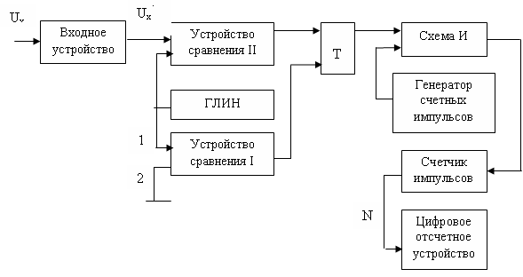
Рис. 4.2.5. Структурная схема цифрового вольтметра постоянного тока с ГЛИН
Данный тип цифрового вольтметра времяимпульсного преобразования включает: АЦП с промежуточным преобразованием измеряемого напряжения в пропорциональный интервал времени, расположенный во входном устройстве; генератор линейно изменяющегося напряжения (ГЛИН); два устройства сравнения; триггер Т; схему И; генератор счетных импульсов; счетчик импульсов; цифровое отсчетное устройство.
Дискретный сигнал измерительной информации на выходе преобразователя имеет вид пачки счетных импульсов, число которых N пропорционально величине входного напряжения U'_{х} (т.е. U_{x}). Линейно изменяющееся во времени напряжение U_{глин} с ГЛИН поступает на входы 1 двух сравнивающих устройств. Другой вход устройства сравнения I соединен с корпусом.
В момент равенства напряжений U_{глин}=0 на входах устройства сравнения I на его выходе возникает импульс (так фиксируется нулевой уровень входного сигнала). Этот импульс, подаваемый на единичный вход триггера Т, вызывает появление сигнала на его выходе. Возвращается триггер в исходное состояние импульсом, поступающим с выхода сравнивающего устройства II. Этот сигнал возникает в момент равенства измеряемого U_{x}´ и линейно изменяющегося напряжения U_{глин}. Сформированный таким образом сигнал U_{т} длительностью Δt=U_{x}´S (S — коэффициент преобразования) подается на вход схемы И, на второй вход которой поступает сигнал U_{гси} с генератора счетных импульсов, следующих с частотой f₀= 1/T₀. На выходе схемы И импульсный сигнал U_{сч} появляется только тогда, когда есть импульсы на обоих входах, т.е. счетные импульсы проходят тогда, когда присутствует сигнал на выходе триггера.
Количество прошедших импульсов N ≈ Δt/T₀ (с учетом коэффициента преобразования S) подсчитывается счетчиком и отображается на индикаторе цифрового отсчетного устройства прибора. Полученная формула U_{x}´ = N(f₀S) не учитывает погрешности дискретности из-за несовпадения появления счетных импульсов с началом и концом интервала Δt. Однако еще большую погрешность вносит фактор нелинейности коэффициента преобразования S. Поэтому вольтметры, построенные по данной схеме, являются наименее точными в ряду цифровых. Иногда вольтметры такого типа выполняются как щитовые. К недостаткам вольтметров с ГЛИН относится также необходимость применения фильтров для подавления помех, так как приборы не являются интегрирующими.

Цифровые мультиметры.
Включение в структурную схему цифрового вольтметра микропроцессора и дополнительных преобразователей позволяет превратить его в универсальный измерительный прибор — мультиметр. Цифровые мультиметры измеряют постоянное и переменное напряжение, силу тока, сопротивления резисторов, частоту электрических колебаний и т.д. При совместном использовании с осциллографом мультиметры позволяют измерять временные интервалы (период, длительность импульсов и т.д.). Наличие в схеме вольтметра микропроцессора позволяет осуществлять автоматическую коррекцию погрешностей, автокалибровку и диагностику отказов.
Блок нормализации сигналов с помощью соответствующих преобразователей приводит входные измеряемые параметры (напряжения переменного и постоянного тока, сопротивления постоянному току и пр.) к унифицированному сигналу (u₌), который подается на вход АЦП. Последний действует обычно по методу двойного интегрирования. Блок управления обеспечивает выбор режима работы для заданного вида измерений, управление АЦП, дисплеем. Кроме того, он создает нужную конфигурацию системы измерения.
Основой блок управления явлуввс3яется микропроцессор, который связан с другими узлами через сдвигающее регистры. Управление микропроцессором осуществляется с помощью клавиатуры, расположенной на панели управления или через стандартный интерфейс (блок сопряжения; стык) подключаемого канала связи. Программа работы микропроцессора хранится в ПЗУ и обеспечивается с помощью ОЗУ.
Для измерений используются встроенные высоко стабильные и прецизионные резистивные делители опорного напряжения, ДУ и ряд внешних элементов. Все импульсные и цифровые устройства синхронизируются сигналами генератора тактовых импульсов.

Цифровые ваттметры
Широко внедряемая в последние годы в измерительной технике автоматизация процесса измерения распространилась та средства измерения vощности. Необходимость в автоматизации средств измерения мощности возникла по двум причинам: во-первых, из-за развития автоматических систем контроля и, во-вторых, из-за сложности управления работой связанной с балансировкой мостовых схем которые являются основным элементом любого терморезисторного ваттметра.
В цифровых ваттметрах применяют различные типы преобразователей мощности, в том числе и терморезисторные.
Упрощенная структурная схема цифрового ваттметра приведена на рис. 4.2.6. 0сновным элементом схемы является микропроцессор. Усилитель постоянного тока (УПТ) усиливает выходное напряжение термоэлектрического приемного преобразователя до значения, обеспечивающего устойчивую работу блока АЦП. Напряжение, пропорциональное измеряемой мощности, преобразуется с помощью времяимпульсного преобразователя (на схеме не показан) интервал времени, который заполняется импульсами опорной частоты Число импульсов, пропорциональное измеряемой мощности, отображается на цифровом отсчетном устройстве (ЦОУ) или может вводиться специализированное устройство обработки измерительной информации.
Микропроцессор ваттметра содержит элементы автоматического управления режимами работы и дистанционного переключения пределов измерения индикации условного обозначения измеряемой величины. Калибратор мощности переменного тока используется для самокалибровки ваттметра. Калибратор мощности постоянно» тока применяется для калибровки цифрового ваттметра, работающего преобразователями на средних и больших уровнях мощности. Все узлы ваттметра запитываются от встроенного источника питания.
Приемный преобразователь состоит из отрезка коаксиальной линии (или волновода) со стандартным высокочастотным разъемом, поглощающего элемента, термоэлектрического модуля, «образца сравнения». Поглощающий элемент представляет собой тонкопленочный резистор на теплопроводящей (бериллиевой) керамике. Центральным проводником коаксиального тракта является тонкостенная трубка из нержавеющей стали, исключающая тепловое влияние внешней среды на поглощающий элемент. Для уменьшения потерь на СВЧ трубка покрывается медью и серебром. Поглощающий элемент за счет плотной посадки имеет электрический контакт с центральным проводником. Другой его конец впаян в согласующий медный экран с серебряным покрытием. В согласующем экране предусмотрено ступенчатое изменение диаметра, что обеспечивает согласование поглощающего элемента с трактом во всем диапазоне частот.
Термоэлектрический модуль представляет собой диск с отверстием и расположен так, что горячий спай имеет тепловой контакт с внешней поверхностью согласующего экрана в месте пайки поглощающего элемента, а холодный спай — с «образцом сравнения». К выводам термоэлектрического модуля припаиваются провода соединительного кабеля. Для защиты модуля от случайных внешних тепловых воздействий используются внутренний и внешний экраны. На внешнем экране укреплены ребра, образующие вместе с экраном радиатор. Применение радиатора позволяет увеличить мощность рассеяния преобразователя.В цифровом ваттметре благодаря применению микропроцессора осуществляются автоматический выбор пределов измерений, автоматическая установка нуля и самокалибровка; кроме того, предусматривается выход информации на канал общего пользования при его включении в состав измерительной системы.
Измеряемая мощность
Приемный преобразователь
Калибратор мощности постоянного тока
Микропроцессор
УПТ
ЦОУ
АЦП
Калибратор мощности переменного тока
Источник питания

Рис. 4.2.6. Упрощенная структурная схема цифрового ваттметра

4.3. Исследование формы и параметров сигналов

Методика работы универсального осциллографа
Рассмотрим упрощенную структурную схему универсального осциллографа, приведенную на рис.4.3.1. В схеме этого осциллографа кроме электронно-лучевой трубки (ЭЛТ) можно выделить следующие функциональные блоки: каналы вертикального и горизонтального отклонений, устройство синхронизации и запуска развертки, канал модуляции луча, вспомогательные устройства, источник питания. В осциллографе исследуемый электрический сигнал подают через канал вертикального отклонения на вертикально отклоняющую систему ЭЛТ, а горизонтальное отклонение электронного луча трубки осуществляют напряжением горизонтальной развертки.
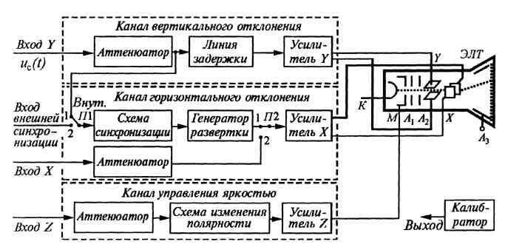
Рис. 4.3.1. Упрощенная структурная схема универсального осциллографа.
Электронно-лучевая трубка представляет собой вакуумную стеклянную колбу, внутри которой размещены электронная пушка, отклоняющие пластины и люминесцентный экран. Электронная пушка состоит из подогреваемого катода К, модулятора (сетки) яркости светового пятна М, электродов фокусировки и ускорения электронного луча — фокусирующего анода А _{ь} ускоряющего анода А₂ и основного анода А_{ъ}. Яркость свечения люминофора ЭЛТ регулируют путем изменения отрицательного напряжения на модуляторе М. Напряжение на первом аноде А_{х} фокусирует электронный поток в узкий луч. Чтобы придать электронам скорость, необходимую для свечения люминофора, на второй анод А₂ подают достаточно большое (до 2000 В) положительное напряжение. Для дополнительного ускорения электронов используют анод Аз, к которому приложено высокое положительное напряжение (до 10... 15 кВ).
Отметим лишь, что ее основным назначением является формирование узкого электронного пучка, при попадании которого на люминесцентный экран на экране возникает светящееся пятно.
Упрощенно работу отклоняющих систем ЭЛТ можно пояснить следующим образом. Электронный пучок (луч), проходит между двумя парами взаимно перпендикулярных металлических отклоняющих пластин: вертикально отклоняющих Y и горизонтально отклоняющих X. Если к отклоняющим пластинам приложить напряжение, то между ними будет существовать электрическое поле, которое будет вызывать отклонение электронного луча в ту или иную сторону. Когда напряжение приложено к вертикально отклоняющим пластинам, то пятно будет перемещаться по оси Y; если же напряжение приложено к горизонтально отклоняющим пластинам, то световое пятно на экране трубки будет отклоняться вдоль оси X. Если теперь сфокусировать электронный луч так, чтобы световое пятно расположилось в центре экрана ЭЛТ, а затем к пластинам Y приложить исследуемый сигнал, а к пластинам X — пилообразное напряжение, то под совместным воздействием двух напряжений луч вычертит на экране трубки осциллограмму, отражающую зависимость входного напряжения от времени.
Канал вертикального отклонения луча (см. рис. 5.1) служит для передачи на пластины Y ЭЛТ исследуемого сигнала u_{c}{i), подводимого к входу Y. Канал вертикального отклонения луча содержит аттенюатор, линию задержки и усилитель 7. Аттенюатор позволяет ослабить сигнал u_{c}(t) в определенное число раз, а регулируемая линия задержки обеспечивает небольшой временной сдвиг сигнала на пластинах Y ЭЛТ относительно начала развертывающего напряжения U_{x}, что важно для ждущего режима. Усилитель Y обеспечивает амплитуду сигнала на пластинах Y, достаточную для значительного отклонения луча на экране даже малым исследуемым сигналом u_{c}(t). Этот усилитель содержит входной усилитель с изменяемым коэффициентом усиления и парафазный (с противофазными выходными сигналами одинаковой амплитуды) усилитель, обеспечивающий положение светового пятна в центре экрана при отсутствии исследуемых сигналов. В канал вертикального отклонения луча может также входить калибратор амплитуды. Сигнал от калибратора поступает на вход первого усилителя для установки заданного коэффициента усиления.
Основные характеристики канала вертикального отклонения:
• верхняя граничная частота (порядка 100 МГц и более);
• чувствительность;
• входные сопротивление (1...3 МОм) и емкость (1...5 пФ);
• погрешность измерения амплитуды напряжения и интервалов времени — около 5.. .7 %.
Во входную цепь канала вертикального отклонения включают также коммутируемый разделительный конденсатор, позволяющий при необходимости исключить подачу на вход осциллографа постоянной составляющей исследуемого сигнала (так называемый «закрытый» вход).
Канал горизонтального отклонения луча служит для создания горизонтально отклоняющего — развертывающего — напряжения U_{x} с помощью напряжения генератора развертки или для передачи (через аттенюатор и усилитель) на пластины X исследуемого сигнала, подводимого к входу X.
Схема синхронизации (и запуска развертки) управляет генератором развертки и обеспечивает кратность периодов исследуемого сигнала и развертки. Для получения неподвижного изображения начало развертки должно быть связано с одной и той же характерной точкой сигнала (фронтом, максимумом амплитуды и т.д.). Это достигают синхронизацией напряжения развертки с напряжением сигнала, поэтому период развертки Должен быть равен или кратен периоду исследуемого сигнала T_{разв} = nT_{c}, где n = 1,2, 3,4 ... Развертка — линия, которую прочерчивает луч на экране при отсутствии исследуемого сигнала в результате действия только одного развертывающего напряжения. Процесс привязки развертки к характерным точкам сигнала называют синхронизацией в автоколебательном режиме работы генератора и запуском — в ждущем. Синхронизацию и запуск развертки производят специальным синхроимпульсом, подаваемым на генератор из устройства синхронизации.
В осциллографе установлены два режима синхронизации: внутренняя (Внут.) и внешняя. При внутренней синхронизации (переключатели П1 и П2 — в положении 7) синхроимпульсы вырабатывают из усиленного входного сигнала до его задержки. При внешней синхронизации (переключатели П1 и П2 — в положении 2) сигнал синхронизации подают от внешнего источника на специальный вход X осциллографа. Например, в стандартных генераторах импульсов формируют синхроимпульсы, относительно которых выходной сигнал может быть сдвинут с помощью регулируемой задержки. Схема синхронизации вырабатывает сигнал синхронизации, поступающий на генератор развертки для получения четкой, неподвижной осциллограммы. Усилитель X канала горизонтального отклонения усиливает пилообразный сигнал U_{p} генератора развертки и преобразует его в напряжение развертки U_{x}. Канал горизонтального отклонения характеризуют чувствительностью и полосой пропускания, показатели которых практически раза в два меньше, чем в канале вертикального отклонения. Основным блоком в канале горизонтального отклонения является генератор развертки, работающий в непрерывном или ждущем режиме. К форме пилообразного напряжения генератора предъявляют ряд специфических требований:
• время обратного хода луча должно быть много меньше времени прямого хода, т.е.T_{обр} « T_{пр}; иначе часть изображения сигнала будет отсутствовать;
• напряжение развертки при прямом ходе луча должно быть линейным, иначе электронный луч будет двигаться по экрану трубки с различной скоростью и нарушится равномерность временного масштаба по оси X. Это может привести к искажению исследуемого сигнала.
Канал управления яркостью (модуляции луча по яркости) предназначен для подсветки прямого хода луча. Подсветку осуществляют передачей с входа Z на управляющий электрод (модулятор М) ЭЛТ сигнала, модулирующего поток луча и, следовательно, яркость свечения люминофора. В схему этого канала входят: аттенюатор, схема изменения полярности и усилитель Z. Для формирования требуемого уровня напряжения модулятора, служит усилитель Z. Усилитель может иметь дополнительный вход, что дает возможность модуляции изображения по яркости внешним сигналом. Канал Z используют и для создания яркостных меток для измерения частоты и фазы.
Калибратор — генератор напряжений, формирующий периодический импульсный сигнал с известными амплитудой, длительностью и частотой для калибровки осциллографа, т.е. для обеспечения правильных измерений параметров исследуемого сигнала.

Двухканальные и двухлучевые осциллографы
Двухканальные осциллографы имеют два идентичных канала вертикального отклонения (вход первого — Y1, второго — Y2) и электронный переключатель, который может поочередно подавать выходные сигналы каналов на одни и те же пластины Y. В зависимости от управления работой электронного переключателя можно реализовать следующие основные режимы работы осциллографа: одноканальный (на экране виден один сигнал, подаваемый на YI или Y2); поочередный (на экране видны оба сигнала за счет переключения электронного переключателя во время каждого обратного хода развертки).
Двухлучевые осциллографы имеют два канала Y и специальную двухлучевую ЭЛТ, в которой есть две независимые электронные пушки и пара систем отклоняющих пластин. Горизонтальная развертка лучей общая и она запускается от генератора развертки, а вертикальная — каждая от «своего» канала Y, что позволяет наблюдать на экране осциллограммы двух сигналов (без их периодического прерывания, как в двухканальных). Такие осциллографы намного сложнее схемотехнически и дороже двухканальных.

Осциллографирование непрерывных и импульсных сигналов
Поскольку основным требованием, предъявляемым к каждому измерительному прибору, является минимальная погрешность измерения, то при выборе осциллографа следует в первую очередь обратить внимание на его такие технические характеристики, как частотный диапазон, чувствительность, размер экрана. При этом изображение должно занимать центральную часть экрана и составлять 70...80 % его площади. Ширина луча должна быть минимальной при достаточной яркости. Надо иметь в виду и входные параметры осциллографа. Так, у некоторых осциллографов входное сопротивление порядка 1 МОм, что может оказывать шунтирующее действие на высокоомную исследуемую схему. То же неблагоприятное действие оказывает и входная емкость, которая вместе с емкостью соединительных кабелей может составить несколько десятков пикофарад. При измерении импульсов и напряжений высоких частот для соединений источников сигналов и внешних генераторов с осциллографом используют специальные высокочастотные кабели.

Измерение амплитуды и временных параметров сигнала
В универсальных осциллографах используют метод измерения амплитуд сигналов с помощью масштабной сетки, помещенной на экране ЭЛТ Цену деления сетки устанавливают с помощью калибратора амплитуды.
Погрешность измерения амплитуды сигнала не ниже 3...5 % Существуют методы повышения точности измерения амплитуды исследуемого сигнала, например компенсационные. Эти методы чаще всего применяют только в цифровых осциллографах, чтс позволяет получить численные значения параметров с погрешностью 1... 2%.
В отличие от частотомеров и измерителей временных интервалов, с помощью осциллографов можно измерять параметры сигналов сложной временной структуры, например ступенчатых сигналов или сигналов кодовых последовательностей. Можно измерять параметры случайных и переходных процессов. Наиболее простым методом исследования является метод калиброванной развертки (калиброванных меток). Реальная погрешность метода составляет порядка 10 % и зависит от количества меток. Калибровочные метки известной частоты наносятся на изображение сигнала длительностью г_{и} путем модуляции яркости луча, т.е. подачей на сетку ЭЛТ напряжения известной частоты f₀ = 1/Т₀. При этом длительность сигнала τ_{и} = пТ₀, где п — количество калибровочных меток.

Цифровые осциллографы
Цифровой осциллограф позволяет одновременно наблюдать на экране сигнал и получать численные значения ряда его параметров с большей точностью, чем это возможно путем считывания количественных величин непосредственно с экрана обычного осциллографа. Это возможно потому, что параметры сигнала измеряют непосредственно на входе цифрового осциллографа, тогда как сигнал, прошедший через канал вертикального отклонения, может быть измерен с существенными ошибками (до 10 %).
На экране современного цифрового осциллографа, помимо собственно осциллограмм, отображается состояние органов управления (чувствительность, длительность развертки и т.п.). Предусмотрен вывод информации с осциллографа на печать и другие функциональные возможности. Однако этим не ограничиваются возможности цифровых осциллографов. Сопряжение цифровых осциллографов с микропроцессорами позволяет определять действующее значение напряжения сигнала и даже вычислять и отображать на экране преобразования Фурье для любого вида сигнала. В устройствах цифровых осциллографов осуществляется полная цифровая обработка сигнала, поэтому в них, как правило, используют отображение на новейших индикаторных панелях.
В цифровых осциллографах отображение результата измерения осуществляют тремя способами:
• параллельно с наблюдением изображения сигнала на экране, его численные параметры высвечиваются на табло;
• оператор подводит к изображению сигнала на экране световые метки так, чтобы отметить измеряемый параметр, и по цифре на соответствующей регулировке определяет величину интересующего параметра;
• используют специальные индикаторы и растровый метод формирования изображения исследуемых сигналов и цифровой информации.
Структурная схема цифрового осциллографа содержит: аттенюатор входного сигнала; усилители вертикального и горизонтального отклонения; измерители амплитуды и временных интервалов; интерфейсы сигнала и измерителей; микропроцессорный контроллер; генератор развертки; схему синхронизации и электроннолучевую трубку.
Функциональные возможности: автоматическая установка размеров изображения; автоматическая синхронизация; разностные измерения между двумя метками; автоматическое измерение размаха, максимума и минимума амплитуды сигналов, периода, длительности, паузы, фронта и спада импульсов; вход в канал общего пользования.

4.4. Анализ спектра сигналов.
В радиотехнических устройствах протекают электрические процессы, имеющие специфический характер. Реальный радиотехнический сигнал как физический объект аналитического и практического исследований достаточно сложен. Чтобы провести анализ прохождения сигнала через радиотехнические цепи, необходимо его представить в удобной математической форме. В теории сигналов широкое применение нашли два способа математического и физического представления электрических сигналов: временной и спектральный. При временном способе анализа сигнал отражают непрерывной функцией времени или совокупностью элементарных импульсов, следующих друг за другом через определенные интервалы времени. Спектральный способ основан на представлении (аппроксимации) сигнала в виде суммы гармонических составляющих разных, обычно кратных друг другу частот.
Анализ процессов в электрических цепях главным образом зависит от сложности формы поступающих на них сигналов. В этих случаях часто становится эффективным спектральное представление сигналов. Фундаментальная идея такого представления принадлежит Ж. Фурье. Для периодических сигналов Фурье ввел разложение по различным видам рядов — тригонометрическим, гармоническим, комплексным и т.д. Фурье также доказал, что непериодические (импульсные) сигналы можно описать с помощью двух его преобразований — прямого и обратного.
Итак, практически любой сигнал можно представить в виде суммы гармонических составляющих (спектра), амплитуды и частоты которых можно определить с помощью прямого преобразования Фурье. Этот спектр гармонических составляющих зачастую удобно отобразить графически, если по оси абсцисс откладывать обозначение частот, а по оси ординат — величины амплитуд гармоник. На рис. 4.4.1 наглядно показано временное и спектральное представление достаточно сложного по форме сигнала. Анализ спектра включает определение как амплитуд гармоник (спектра амплитуд), так и их начальных фаз (спектра фаз). Однако для многих практических задач достаточно знать лишь спектр амплитуд. Поэтому под анализом спектра принято понимать определение амплитуд гармоник исследуемого сигнала.
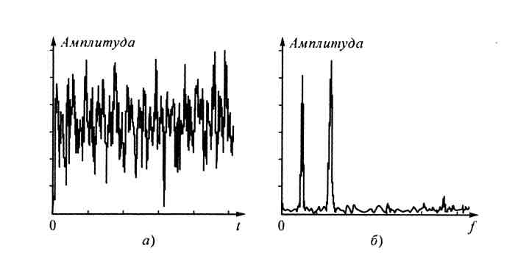
Рис. 4.4.1.: а — временная диаграмма, б — спектр
Автоматическое представление спектра сигналов осуществляют специальными приборами — анализаторами спектра.
Анализаторы спектра электрических сигналов классифицируют следующим образом:
• по способу анализа — последовательные, параллельные (одновременные) и смешанные;
• по диапазону частот — низкочастотные, высокочастотные,
сверхвысокочастотные, широкодиапазонные.
Основными характеристиками анализаторов являются: разрешающая способность, время анализа и погрешности измерения частоты и амплитуды.
Для спектрального анализа непериодических сигналов (функций) используют аппарат интегрального преобразования Фурье. При этом применяют известную формулу прямого преобразования Фурье, характеризующую спектральную плотность непериодического (импульсного) сигнала:
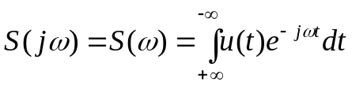
Однако существует одно обстоятельство, общее для всех схем анализаторов, ограничивающее точность анализа спектра сигнала: преобразование Фурье широко применяют при аналитических исследованиях физических процессов, если выполняются условия Дирихле и абсолютной интегрируемости. Для реальных физических процессов эти условия обычно выполняются. Преобразования Фурье предполагают, что процесс u(t) задан на всей оси времени от - со до + да. Спектр определяется всем закончившимся процессом. Однако при измерениях наблюдают процессы на конечном интервале времени Т_{а} (времени анализа, наблюдения), т.е. не закончившиеся во времени. Это несоответствие позволяет устранить модель текущего частотного спектра, определяемого соотношением:
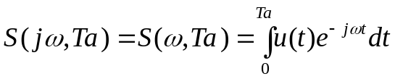
Иными словами, текущая спектральная плотность зависит от времени анализа и форма текущего спектра в общем случае отличается от истинного тем больше, чем меньше Та. Отличие текущего спектра от спектра закончившегося процесса зависит от того, проявились ли за время анализа Т_{а} все характерные особенности сигнала. Если исследуемый анализатором электрический сигнал — периодический с периодом следования Т, то необходимо, выполнение условия: Т_{а}» Т.

